**Problème  : Le clown**

Pour se déguiser un clown dispose de :

- 3 chapeaux (un rouge, un jaune, un bleu)

- 2 vestes (une orange, une rose)

- 2 pantalons (un vert, un blanc)

Trouve le nombre de costumes différents pour ce clown.

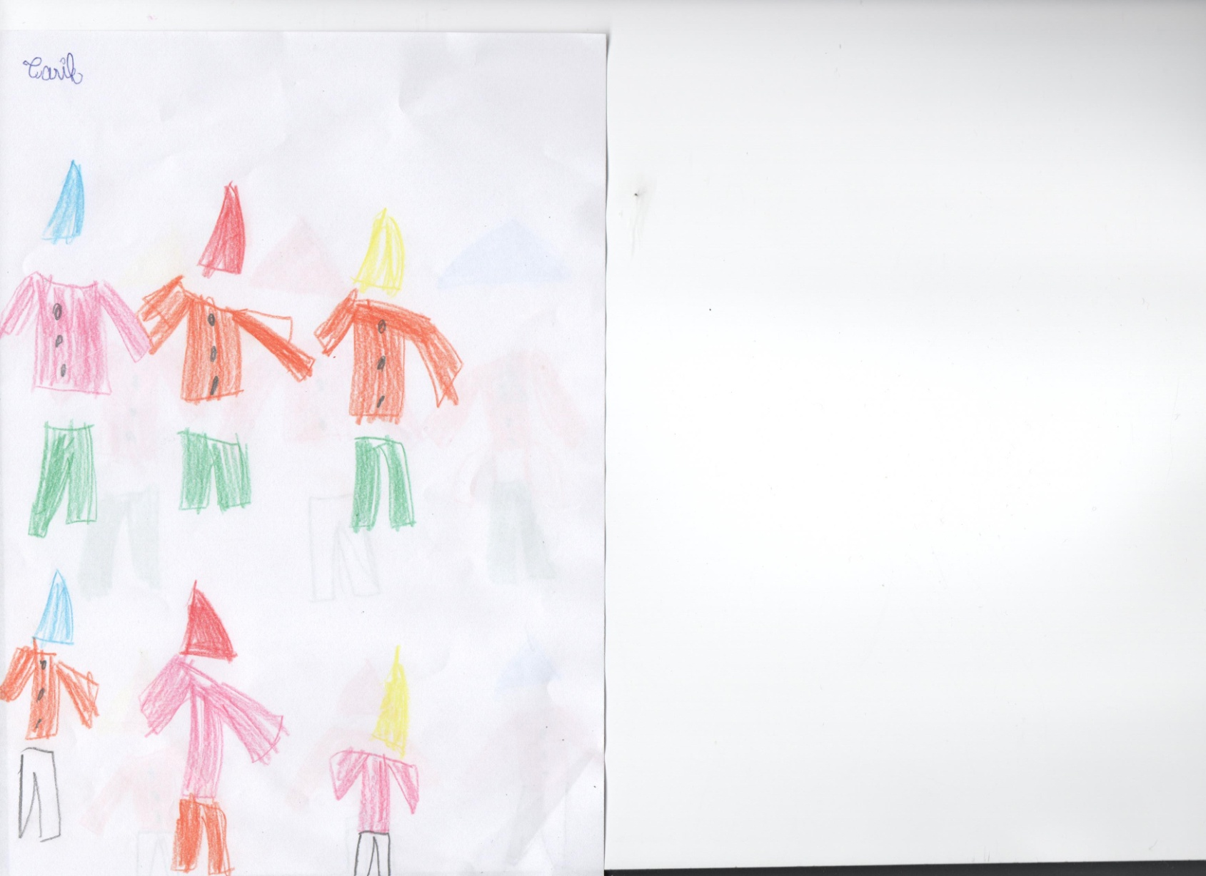 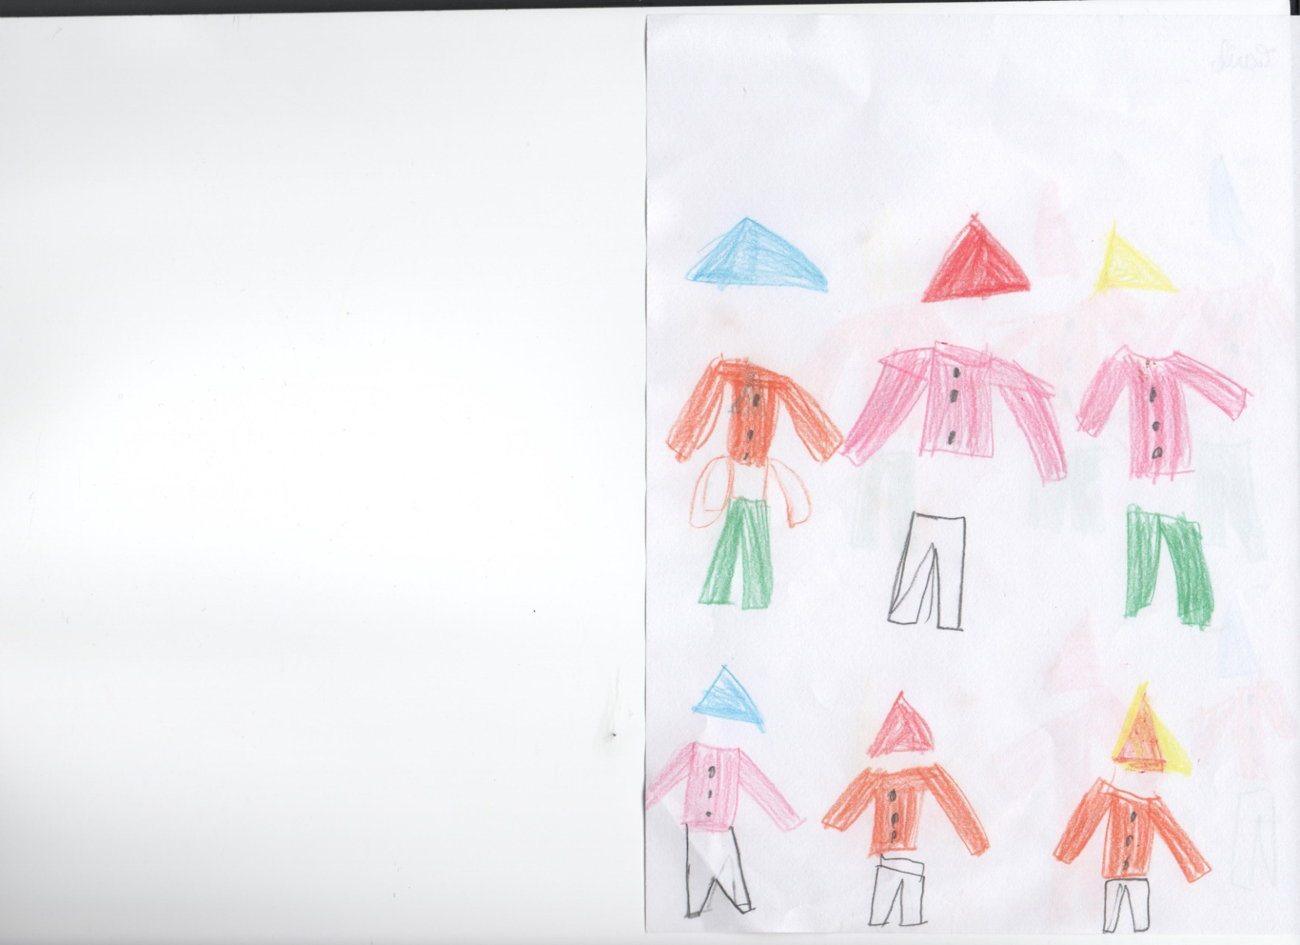

1ère recherche

avec aide

Recherche d'un élève qui avait trouvé seulement la moitié des solutions dans un premier temps

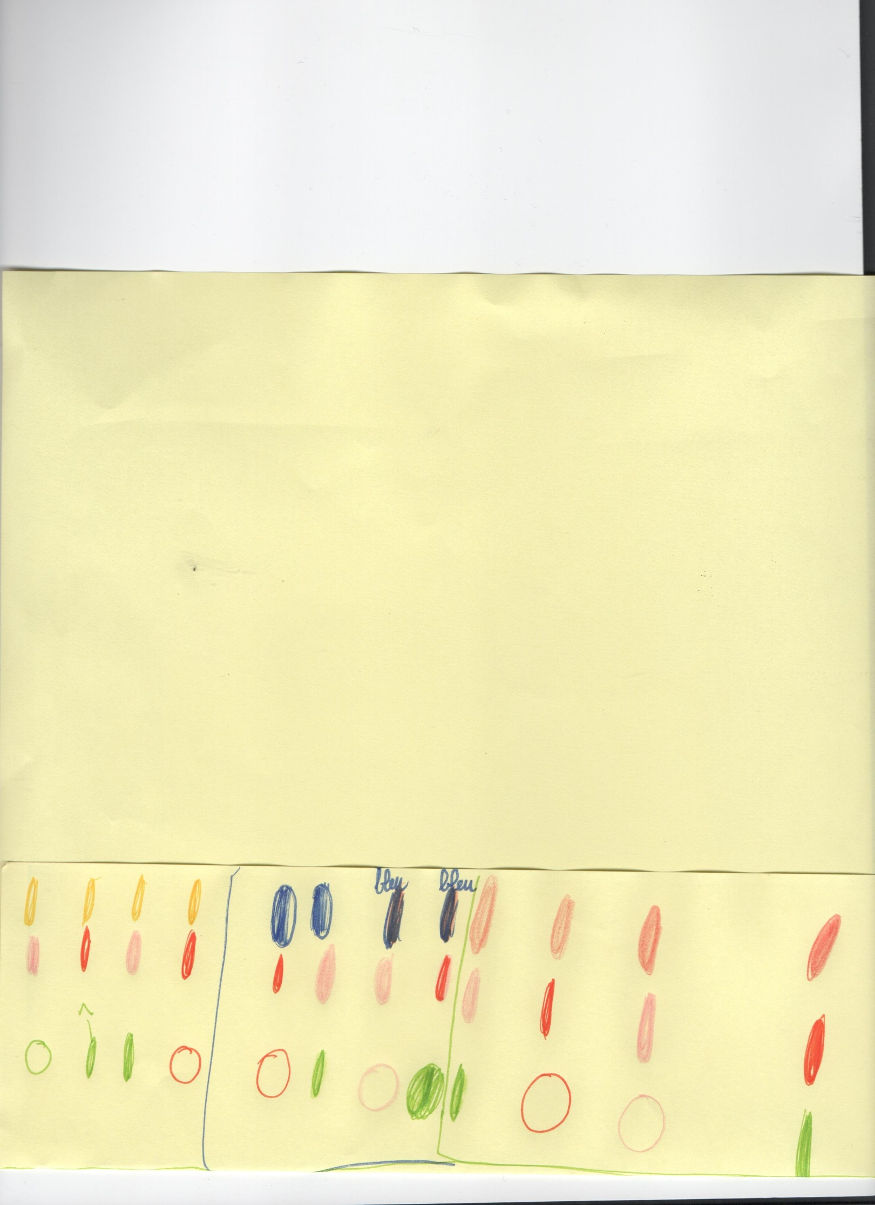

Travail d'une élève qui a tout de suite schématisé sa recherche

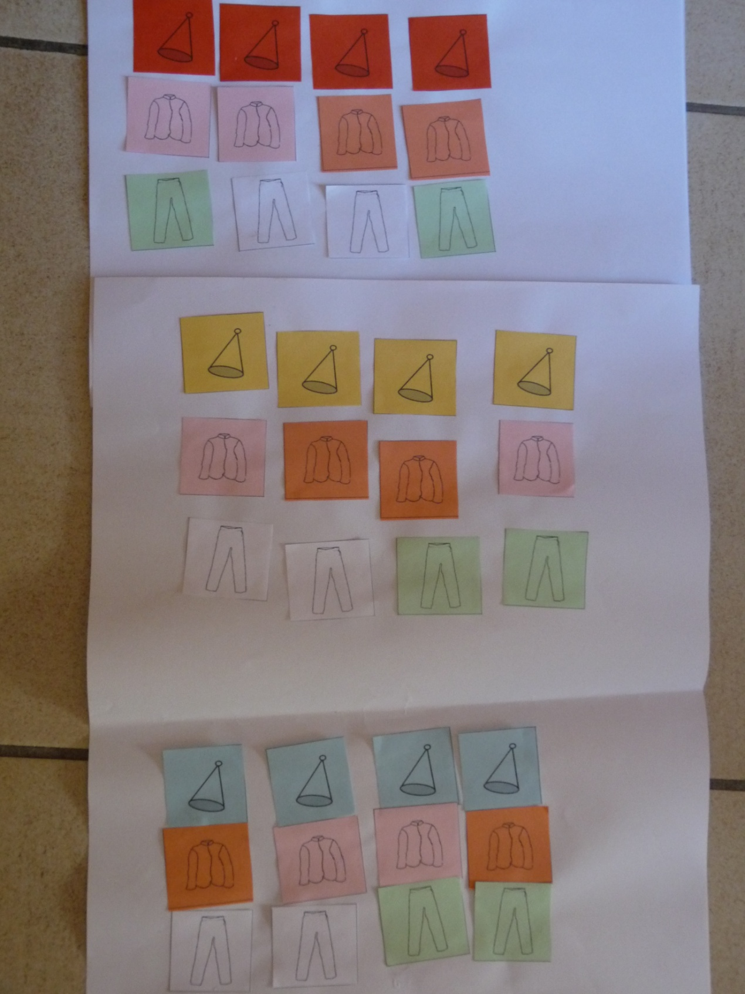

Recherche effectuée par 3 élèves en difficulté.

Les différents groupes ont présenté leur recherche en utilisant la formule "si....alors", ce qui a permis en même temps de mettre en place une méthode de recherche pour être sûr de trouver tous les costumes possibles.